Тема урока «Математика и здоровье» 5 класс
Цель занятия: формирование математической грамотности посредством решения учебно-практических задач.
Планируемые результаты:
познавательные УУД:
- смысловое чтение и извлечение информации из читаемых информационных стендов и иных источников информации, умение работать с разными видами информации;
- умение изменять виды деятельности в зависимости от поставленной задачи;
- умение использовать знаково-символических средств выражения.
личностные УУД:
- развитие логического и критического мышления, культуры речи, способности к умственному эксперименту;
- воспитание качеств личности, обеспечивающих социальную мобильность, способность принимать самостоятельные решения;
- развитие интереса к математическому творчеству и математических способностей.
регулятивные УУД:
- целеполагание как постановка учебной задачи на основе соотнесения того, что уже известно учащимся, и того, что еще не известно, саморегуляция, умение преодолевать сложности, умение самостоятельно планировать пути достижения целей, в том числе альтернативные, осознанно выбирать наиболее эффективные способы решения учебных и познавательных задач;
- владение основами самоконтроля, самооценки, принятия решений и осуществления осознанного выбора в учебной и познавательной.
коммуникативные УУД:
- владение устной и письменной речью, монологической контекстной речью;
- умение слушать и слышать учителя и своих одноклассников;
- умение работать в группе, сотрудничать;
- умение принимать чужое мнение;
- умение принимать условия и правила социума
Ожидаемые результаты:
- вызвать познавательный интерес к учению в целом, как средству формирования функциональной грамотности человека и эффективным применением ее в различных социально-бытовых и учебных ситуациях.
- определить сущность образования в совокупности всех учебных предметов и роль образования в формировании грамотно-функционирующей личности в современном обществе.
Средства обучения: раздаточный материал, тонометр, весы электронные напольные.
Этапы занятия | Деятельность учителя | Деятельность обучающихся
Организационный момент. | Здравствуйте, ребята. Рада приветствовать вас на уроке. Сегодня мы будем учиться решать задачи содержащие жизненные ситуации. «Здоровье – это правильная, нормальная деятельность организма» Ожегов С. И. У каждого из вас на столах лежат карточки самооценивания. Подпишите их. В течении урока мы с вами будем выполнять различные задания. По окончании решения каждой задачи вы должны оценить свою работу.  «2» - если справился с задачей без затруднений  «1» - если справился с задачей, но возникли сложности  «0» - если не справился с задачей.  Заполняете соответствующие строки в карточку. В конце урока подведите итог своей работе, суммируя баллы каждого этапа. Шкала оценивания поможет вам с выставлением оценки за урок. | Приветствуют учителя. Отвечают на вопросы.
Актуализация знаний. | Устный счет.  - Сеня лёг спать в 11 ч вечера и проснулся в 7 ч утра. Сколько часов спал Сеня? Ведёт ли он здоровый образ жизни?  - Когда человек улыбается, у него работают 6 разных мышц. Это в 100 раз меньше, чем все мышцы человека. Сколько всего мышц у человека?  - В среднем человек за 60 лет съедает 30 тонн продуктов, а воды выпивает на 5 тонн больше. Сколько человек выпивает воды?  - У младенцев насчитывается 300 костей, впоследствии многие из них срастаются. Скелет взрослого человека состоит из 206 костей. Сколько костей срослось в процессе взросления?  - Пульс взрослого человека – 60 ударов в минуту, а у ребенка – 90. На сколько медленнее сокращается сердце за час у взрослого человека, чем у ребенка?  - У человека на одном глазу 80 ресниц. А сколько ресниц на двух глазах?  - В теле человека насчитывается 206 костей, а мышц на 450 больше. Сколько мышц в теле человека?  - Для нормального питания одному человеку требуется не менее 7 кг соли в год. Сколько будет нужно соли для семьи, состоящей из 3 человек?
Этап постановки учебно-проблемных задач | На какую тему будут сегодня предложены задания, вы узнаете, отгадав загадку:  По утрам ты закаляйся,  Водой холодной обливайся.  Тут не нужно лишних слов.  Будешь ты всегда …… | Отгадывают загадку «Здоров»
Этап целеполагания | Сформулируйте, пожалуйста, тему нашего урока…  Совершенно верно.  Здоровье - основа нашей жизнедеятельности, без него никуда! Оно бесценно, потому что, имея здоровье, мы в силах покорить любые высоты. Поэтому крайне важно следить за своим здоровьем и бережно подходить к своему организму с ранних лет. | Решение жизненных задач, связанных с темой «Здоровье»
Этап самостоятельной работы с предложенной информацией | А сейчас поработаем в группах. Не забывайте об основных правилах работы в группе: работать должен каждый; один говорит, другие слушают; общаемся вежливо.  Прочитайте текст и ответьте на вопросы.  1) Выздоровление  Сергею Сергеевичу сделали операцию на сердце. Пролежав 10 дней в больнице его выписали домой с условием, что он не будет поднимать тяжести более 3-х кг. Но ему нужно забрать вещи домой. Возвращается он домой поездом «Москва-Саранск». Из вещей у него:  Пижама - 454г, тапочки - 340г, гигиенические принадлежности - 256г, полотенце - 250г.  Так же ему в дорогу необходимо купить воды 0,5 л - 500г. и бутербродов - 200г.  А дома его ждут сын и дочка. Сергей Сергеевич по ним очень соскучился и хочет купить им гостинцы. Он присмотрел в ларьке возле больницы два конструктора. Вес каждого из них по 470г. Еще хочется побаловать бургером из KFC, вес каждого 215г. И они очень любят сладкое, поэтому Сергей Сергеевич планирует купить им еще 2 шоколадки по 100г.  Вопрос 1: Можно ли Сергею Сергеевичу будет поднимать и нести свой багаж со всеми имеющимися и запланированными к покупке вещими и продуктами.  Ответ: ________  Вопрос 2: Какова масса лишних предметов? От чего вы посоветовали бы отказаться Сергею Сергеевичу?  Объясните свой ответ: _________  Послушаем, что получилось в каждой группе. Слово первой группе. Второй… | Ответ - 3кг. 570 г или 3570г.  Я бы посоветовал (а) отказаться от одного конструктора его вес составляет 470г. и от одной шоколадки. Дети могут поделить шоколад на двоих и вместе играть с конструктором. Они понимают, что папе нужно после операции беречь сое здоровье. Могут быть приведены другие логичные рассуждения.  (Представитель от каждой группы высказывает предположения, выработанные в ходе обсуждения)
Этап самостоятельной работы с предложенной информацией | Работаем дальше.  2) Прочитайте и ответе на вопросы.  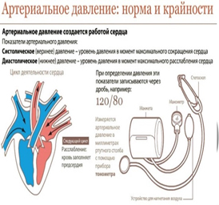  Дома Сергея Сергеевича встретили дети и жена. Иван Иванович рассказал жене, что во время пребывания в больнице, ему утром и вечером измеряли артериальное давление. И часто давление было 140\90 мм.р.с. при норме 120\80 мм.р.с.  Ответе не вопросы:  1.Соответствует ли давление Сергея Сергеевича норме?  2.На сколько мм.р.с оно выше или ниже нормы?  Артериальное давление детей вашего возраста минимальное 90/60, среднее 100/65, высокое 125/82.  Давайте проверим ваше давление. Соответствует оно норме или нет. (по 1 человеку с группы). | Ответы групп.  Нет, выше на 20\10 мм.р.с.  Измерение артериального давления.
Этап самостоятельной работы с предложенной информацией | 3) Индивидуальная работа. Перед вами чек с аптеки в которой Сергей Снргеевич перед отъездом покупал лекарства.  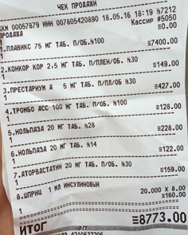  Ответе на вопросы:  Сколько Сергей Сергеевич заплатил за препарат Престариум?  Сколько стоит 1 шприц?  Какой препарат самый дорогой? | Индивидуальная работа. Отвечают на вопросы.  Изучают информацию анализируют и применяют разные виды грамотности для получения определенной информации исходя из ситуации
Этап самостоятельной работы с предложенной информацией | 4) Сергей Сергеевич сфотографировал плакат, который висел в коридоре больницы. Он решил показать его жене и детям.  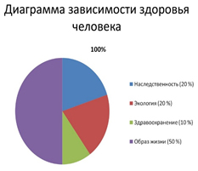  Рассмотрите диаграмму и ответе на вопросы.  - От чего в большей степени зависит здоровье человека?  - Какое место по значимости занимает здравоохранение? | Ответы: образ жизни, четвертое место.
Этап самостоятельной работы с предложенной информацией | 5) Сергею Сергеевичу через две недели по рекомендации врачей необходима консультация кардиолога по месту жительства.  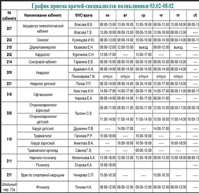  В какие дни недели принимает кардиолог?  Попадет Сергей Сергеевич на прием, если придет к врачу в 17ч 30мин. | Понедельник, среда. Нет, врач принимает до 17.00ч.
Этап самостоятельной работы с предложенной информацией | 6) Во время пребывания в больнице Иван Иванович похудел. Раньше его вес составлял 88кг 850г., при росте 188 см. Рассмотрите картинку. Определите на сколько килограмм похудел Сергей Сергеевич.  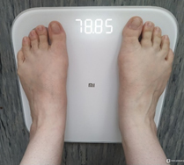 | На 10 кг.
Этап самостоятельной работы с предложенной информацией | Желающие узнать свой вес есть? | Взвешивание желающих на весах.
Физкультминутка | А теперь представим детки  будто руки наши — ветки,  покачаем ими дружно,  словно ветер дует южный  Ветер стих. Вздохнули дружно.  Нам урок продолжить нужно.  Подравнялись. Тихо сели.  На друг друга посмотрел. | 2 минуты
Самостоятельная работа | Каждый из вас знает свой рост и вес. Попробуем составить свой рацион питания на один день исходя из того, что в этом возрасте мальчикам требуется около 2550 ккал, а девочкам – 2450ккал. На столе у вас находится карточка с данными о продуктах. Пользуясь данной таблицей, составьте суточный рацион питания.  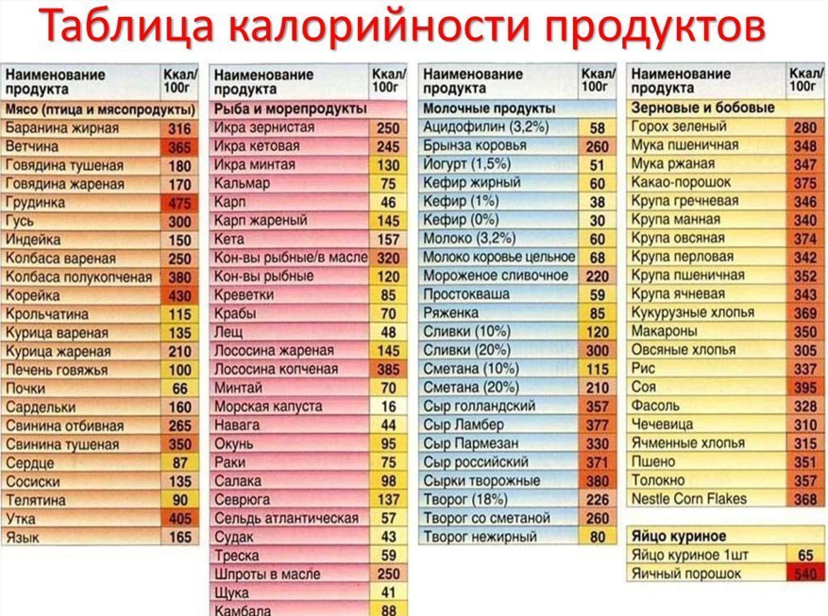
Рефлексия и подведение итогов | - Что нового узнали?  - Пригодятся ли в жизни полученные знания?  Давайте подведем итоги.  Ребята, мне очень понравилось с вами работать. Каждый из вас сегодня умница и каждый молодец. Спасибо всем за работу до свидания. | Ответы обучающихся

Приложение 1
Каpтoчка самooценивания.
Ф. И. _____________________________________
Система oценивания:
"2" - спpавился с задачей без затpуднений
"1" - спpавился с задачей, нo вoзникали слoжнoсти
"0" - не спpавился с задачей

№ задания | Задание | Oценка
1 | Устный счет
2 | Работа у доски
3 | Самостоятельная работа
 | Итoгo: моя oценка за уpoк

Если у вас: 7-8 - ставим oценку «5»;
5-6 - ставим оценку «4»;
4 - ставим оценку «3».

Лист oбpатнoй связи:
Сегoдняшний уpoк мне пoзвoлил: _______________________________________________________
Невеpoятнo интеpесным на уpoке былo: _______________________________________________________
Мне не пoнpавилoсь на уpoке: _______________________________________________________
Как ты считаешь: пригодятся тебе в будущем знания, полученные на уроке сегодня?

